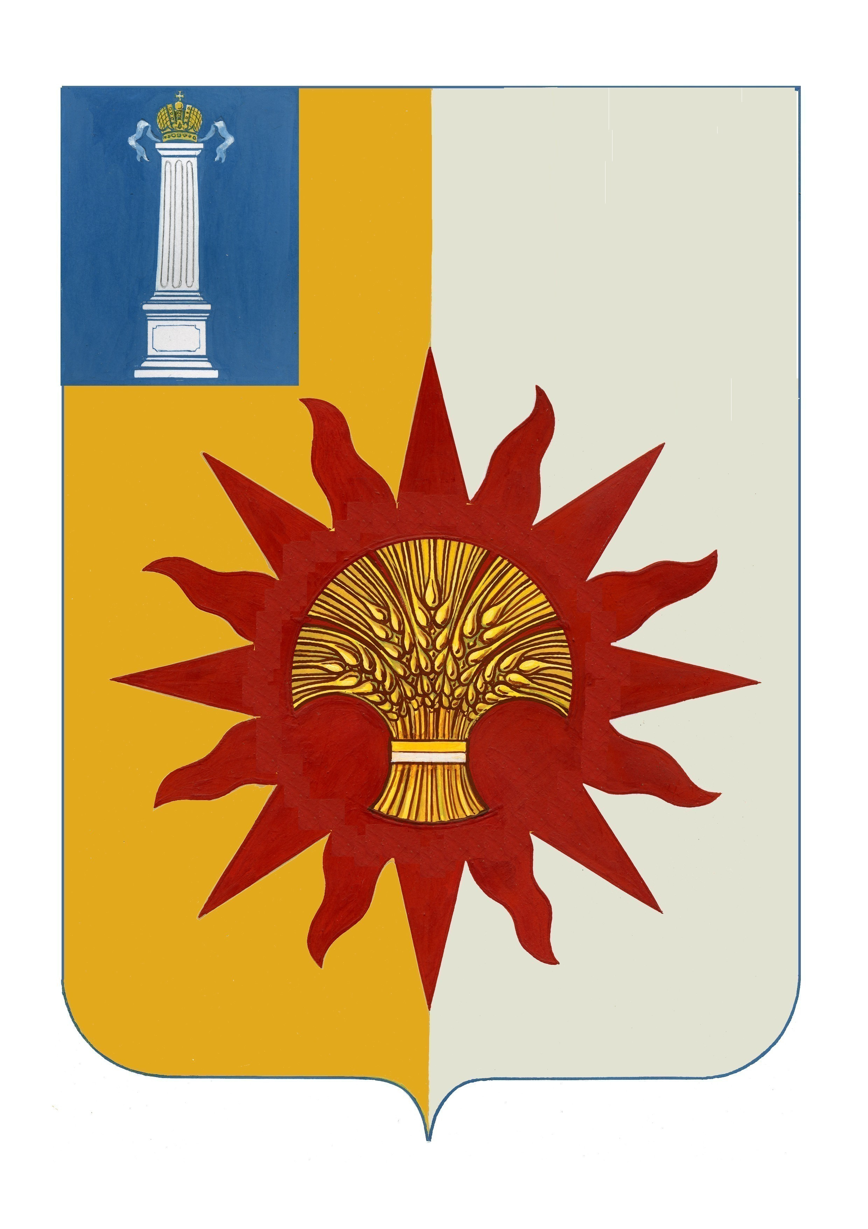

АДМИНИСТРАЦИЯ МУНИЦИПАЛЬНОГО ОБРАЗОВАНИЯ

«НОВОМАЛЫКЛИНСКИЙ РАЙОН»

УЛЬЯНОВСКОЙ ОБЛАСТИ

ПОСТАНОВЛЕНИЕ

02 июля 2024 №500
Экз. №0

О проведении праздничного
мероприятия ко Дню Петра
и Февронии на территории
муниципального образования
«Новомалыклинский район»

В соответствии с календарным планом Года Семьи на территории муниципального образования «Новомалыклинский район», в целях пропаганды духовно - нравственных и традиционных семейных ценностей, постановляю:
1. Провести праздничное мероприятие ко Дню Петра и Февронии «На крыльях любви и верности» на территории муниципального образования «Новомалыклинский район» 05.07.2024.
2. Утвердить смету расходов денежных средств, предусмотренных в бюджете муниципального образования «Новомалыклинский район» на 2024 год по муниципальной программе: «Культура» муниципального образования «Новомалыклинский район» на проведение праздничного мероприятия «На крыльях любви и верности».
3. Настоящее постановление вступает в силу со дня его подписания и действует до 31.07.2024.
4. Контроль за исполнением настоящего постановления возложить на заместителя главы администрации - начальника управления управления социального развития администрации муниципального образования «Новомалыклинский район» Исхакову Л.Н.

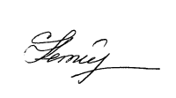
Глава администрации муниципального
образования «Новомалыклинский район» С.Д. Катиркина

УТВЕРЖДЕНА
постановлением администрации
муниципального образования
«Новомалыклинский район»
от «02» июля 2024г. №500

СМЕТА
расходов денежных средств на организацию и проведение
мероприятие ко Дню Петра и Февронии «На крыльях любви и верности» на территории муниципального образования «Новомалыклинский район» 05.07.2024.

За счет средств муниципальной программы «Культура» муниципального образования «Новомалыклинский район»:
1. Приобретение подарков семьям- юбилярам 15 шт. -6804 рублей.
2. Приобретение фоторамок 15 шт- 1860 рублей.
3. Приобретение фотобумаги 1 уп.- 127,50 рублей.

Итого: 8791,50 руб(Восемь тысяч семьсот девяносто один рубль 50 копеек)
Смету составил:

начальник отдела по делам культуры
администрации муниципального образования
«Новомалыклинский район» Каргина Л.В.

